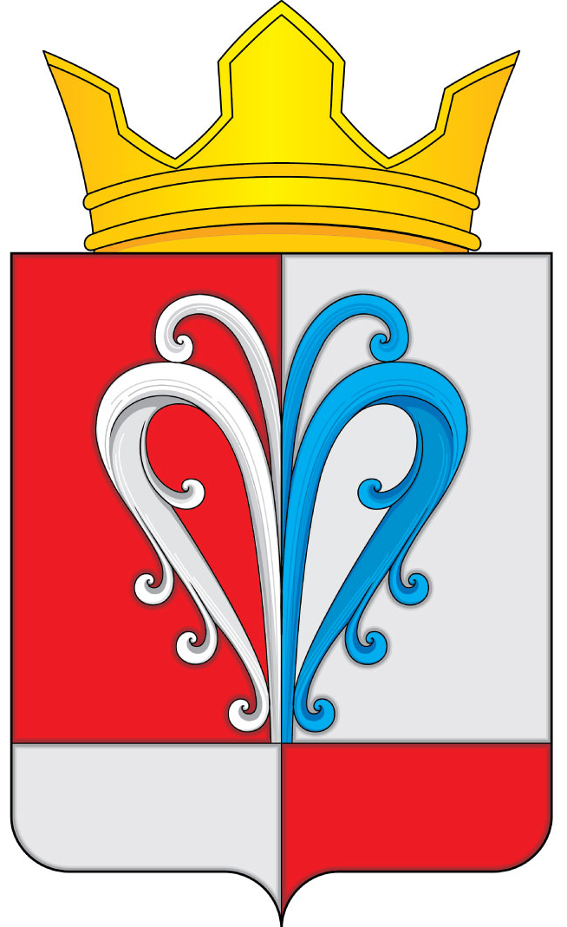

РОССИЙСКАЯ ФЕДЕРАЦИЯ
КАМЧАТСКИЙ КРАЙ
ЕЛИЗОВСКИЙ МУНИЦИПАЛЬНЫЙ РАЙОН
НАЧИКИНСКОЕ СЕЛЬСКОЕ ПОСЕЛЕНИЕ

ПОСТАНОВЛЕНИЕ
АДМИНИСТРАЦИИ НАЧИКИНСКОГО СЕЛЬСКОГО ПОСЕЛЕНИЯ

от 31 января 2022 г. № 10

О внесении изменений в Постановление № 112
от 12 ноября 2021 года Об утверждении муниципальной
программы «Развитие внутреннего и въездного туризма в
Начикинском сельском поселении на 2022 год
и плановый период 2023-2024 годов».

В соответствии с Федеральным законом от 24.11.1996 № 132-ФЗ «Об основах туристской деятельности в Российской Федерации», Постановлением Правительства Российской Федерации от 02.08.2011 № 644 «О федеральной целевой программе «Развитие внутреннего и въездного туризма в Российской Федерации», Постановлением Правительства Камчатского края от 29 ноября 2013 г. N 554-П "О государственной программе Камчатского края "Развитие внутреннего и въездного туризма в Камчатском крае", руководствуясь Федеральным законом от 06.10.2003 № 131-ФЗ «Об общих принципах организации местного самоуправления в Российской Федерации», Уставом Начикинского сельскогопоселения,Администрация Начикинского сельского поселения
ПОСТАНОВЛЯЕТ:
1.Внести следующие изменения в муниципальную программу «Развитие внутреннего и въездного туризма в Начикинском сельском поселении на 2022 год и плановый период 2023-2024 годов»:
- Перечень основных мероприятий муниципальной программы дополнить пунктом следующего содержания:
- обустройство санитарного (сервисного) сооружения в местах с большим движением туристов в районе рынка в п.Сокоч Начикинского сельского поселения»
- в п.4,пп.4.2 «в 2022 году средства бюджета Камчатского края слова «в сумме 374,24658 тыс. руб.» заменить словами «в сумме 1 140,00 тыс. руб.»
- в Приложении 1 к муниципальной программе «Источники финансирования» на 2022 год:
- бюджет Камчатского края сумму « 374,24658 тыс. руб.» заменить на сумму « 1 140,00 тыс. руб.»;
- бюджет Начикинского сельского поселения сумму «41,58295 тыс. руб.» заменить на сумму «127,00 тыс. руб.»
2. Начальнику Отдела экономики, бюджетного регулирования и имущественных отношений – Харитоновой О.В. обеспечить:
- внесение соответствующих изменений в бюджет Начикинского сельского поселения на 2022 год;
- проведение процедур отбора подрядчиков в соответствии с действующим законодательством;
- своевременное исполнение расходных обязательств Администрации Начикинского сельского поселения по заключенным контрактам;
4. Настоящее постановление вступает в силу через 10 дней после дня его обнародования.

Глава Начикинского  сельского поселения |  | В.М.Пищальченко

